Katecheza 07.05.
Figurki i kapliczki znakiem czci Matki Bożej.
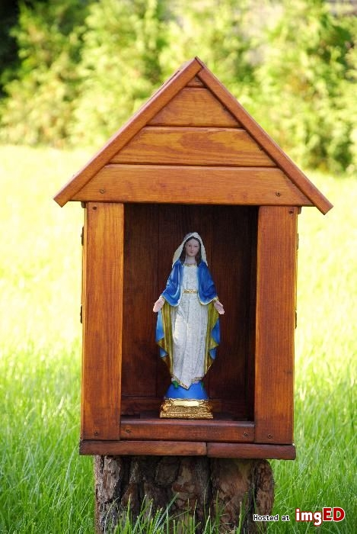
Znam dzieci, które w każdą sobotę przychodzą z mamusią lub tatusiem do kapliczki Matki Bożej, aby wokół niej posprzątać i przynieść kwiaty. Znam też dzieci, które idąc do przedszkola, co dzień przechodzą obok figury Matki Bożej i przystają na chwilę, aby pozdrowić Matkę Bożą słowami modlitwy „Zdrowaś Maryjo”. Znam jeszcze takie dzieci, które podczas spacerów z rodzicami cieszą się bardzo, gdy mogą przystanąć obok kapliczki, żeby coś zaśpiewać Maryi albo pomodlić się do Niej.
Taką lub inne kapliczki możecie spotkać przy drodze. Znajduje się tam figurka Matki Bożej, która cały czas czuwa nad nami i bardzo się cieszy, gdy zatrzymacie się przy Niej i pomodlicie lub coś zaśpiewacie. Pomoże wam w tym ta pieśń: Dobra nasza Mamo w niebie” link do piosenki w wykonaniu przedszkolaków: https://www.youtube.com/watch?v=OcSaO_QSit8

„Dobra nasza Mamo w niebie,
przychodzimy dziś do Ciebie,
przychodzimy i śpiewamy
dla Jezusa świętej Mamy.

Miej w opiece wszystkie dzieci,
jak Jezusa w Nazarecie,
aby duże, duże rosły
ku Twej chwale i radości.

Daj mamusiom szczęścia dużo,
niech im buzie się nie chmurzą,
niech z ich serca zniknie troska,
uśmiechnięta Matko Boska”.

Zadanie jakie macie wykonać w zeszycie lub na kartce to pokolorowanie wizerunku Maryi i narysowanie wokół niej najpiękniejszych kwiatów.

